Pr4.2 – Còpies de seguretat amb Robocopy
Pràctiques de classe

Notes i consells:
Les respostes s’hauran de demostrar amb les captures necessàries

Consulta documentació sobre la comanda ROBOCOPY i contesta les següents preguntes:

- Amb robocopy configura una comanda per copiar tot el contingut de les carpetes d’usuaris (les unitats Z:) del teu servidor principal a una carpeta situada en altra partició. La còpia haurà d’incloure paràmetres per copiar les carpetes buides i tots els marcadors de seguretat d’arxius i de carpetes (propietari, llista ACL, data i hora,...)
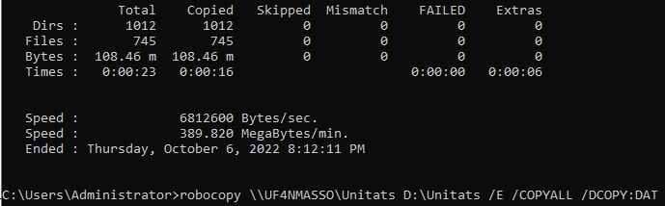
- Volem modificar la comanda de Pr1 per fer que a la carpeta on es guarda la còpia de seguretat desapareguin els fitxers que s’han esborrat de l’origen des de l’última còpia realitzada.
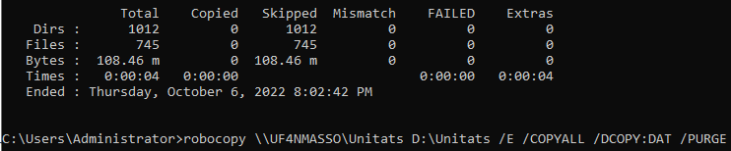
- Volem modificar els paràmetres de la Pr2 i fer que la comanda copiï la informació a una partició ubicada en altre PC.

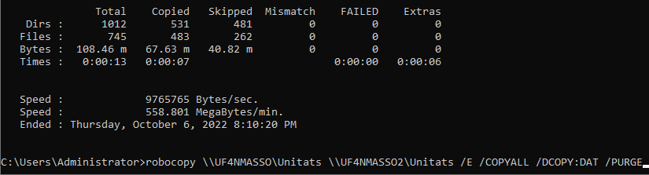
- Comprova el paràmetre /Z amb la comanda de Pr3. Posa exemples i captures on es vegi clarament el seu resultat
- Afegeix a la comanda de Pr4 el paràmetre /RH. Per a què aprofita? Si arriba al temps límit i no ha acabat encara de fer la còpia, acaba de copiar-ho o ho suspèn? Demostra-ho
- Afegeix a la comanda de Pr4 els paràmetres /MON i /MOT. Explica com funcionen aquests modificadors. Quin ús pots trobar a ells? Posa un exemple.
- Sobre els paràmetres anteriors, per saber a què es consideren “canvi” i a què no, emplena la següent taula:
Accions | Considerat canvi?
Llegir el fitxer
Canviar nom del fitxer
Canviar longitud del fitxer
Canviar data/hora de modificació
Canviar llista ACL
Canviar propietari del fitxer
Canviar atributs del sistema
Canviar atributs estesos
Sobreescriure el fitxer

